侧签样本：请根据模板制作，尺寸大小请自行调整，制作成适合文件夹的尺寸

安徽医科大学第二附属医院
药物临床试验机构
2019-Y085
第15号 共18号
泰爱治疗系统性红斑狼疮患者的Ⅲ期临床试验
受试者文件
筛选号：S008
申办方：荣昌生物
PI： 钱龙
科室：风湿免疫
湖州市第三人民医院
临床试验中心（药物）第X号 共X号
项目名称
受试者文件
筛选号X-X
申办方：
PI：
专业：

湖州市第三人民医院
临床试验中心（药物）第X号 共X号
项目名称
研究者文件
目录X-X
申办方：
PI：
专业：
安徽医科大学第二附属医院
药物临床试验机构
2019-Y085
第15号 共18号
泰爱治疗系统性红斑狼疮患者的Ⅲ期临床试验
受试者文件
筛选号：S008
申办方：荣昌生物
PI： 钱龙
科室：风湿免疫
湖州市第三人民医院
临床试验中心（药物）第X号 共X号
项目名称
药物文件
目录X-X
申办方：
PI：
专业：

安徽医科大学第二附属医院
药物临床试验机构
2019-Y085
第15号 共18号
泰爱治疗系统性红斑狼疮患者的Ⅲ期临床试验
受试者文件
筛选号：S008
申办方：荣昌生物
PI： 钱龙
科室：风湿免疫

安徽医科大学第二附属医院
药物临床试验机构
2019-Y085
第15号 共18号
泰爱治疗系统性红斑狼疮患者的Ⅲ期临床试验
受试者文件
筛选号：S008
申办方：荣昌生物
PI： 钱龙
科室：风湿免疫

安徽医科大学第二附属医院
药物临床试验机构
2019-Y085
第15号 共18号
泰爱治疗系统性红斑狼疮患者的Ⅲ期临床试验
受试者文件
筛选号：S008
申办方：荣昌生物
PI： 钱龙
科室：风湿免疫

安徽医科大学第二附属医院
药物临床试验机构
2019-Y085
第15号 共18号
泰爱治疗系统性红斑狼疮患者的Ⅲ期临床试验
受试者文件
筛选号：S008
申办方：荣昌生物
PI： 钱龙
科室：风湿免疫

文件盒要求
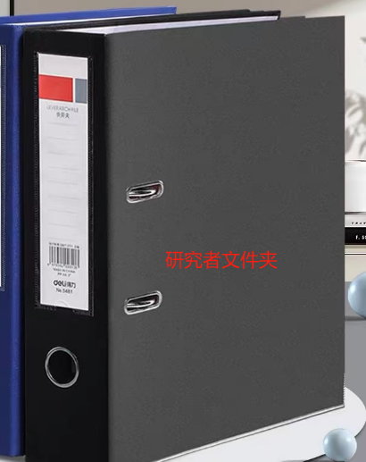
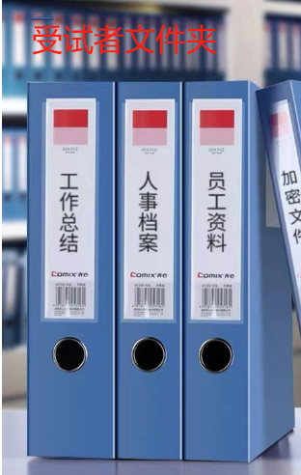
将每个受试者文件夹用就十一孔袋装订（活页），按照厚薄程度几份放一个盒子，做好侧签

